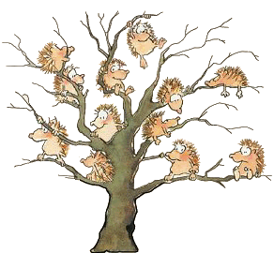
JÍDELNÍČEK MŠ TUŘANY
18. 9. – 22. 9. 2017

Svačina : chléb, tuňáková pomazánka, zelenina, čaj, mléko(1,4,7)
Pondělí Polévka: pohanková se zeleninou (1,9)
18. 9. Hl. jídlo : bramborové šišky s mákem nebo strouhankou (1)
Svačina :chléb, pomazánkové máslo, zelenina, čaj (1,7)

Obsahuje alergeny: viz pokrm
…………………………………………………………………………………………………………………………………………..

Svačina : ovesná kaše, ovoce, čaj (1,7)
Úterý Polévka: kuřecí se zeleninou a kroupami (1,9)
19. 9. Hl. jídlo : filé se sýrem, brambory, salát (1,4,7)
Svačina : lámankový chléb, máslo, plátkový sýr, zelenina, čaj, mléko (1,7)

Obsahuje alergeny: viz pokrm
……………………………………………………………………………………………………………………………………………

Svačina : rohlík, luštěninová pomazánka, zelenina, mléko, čaj (1,7,9)
Středa Polévka: hráškový krém (1,7)
20. 9. Hl. jídlo : cikánská hovězí pečeně, bulgur (1)
Svačina : puding, piškot, ovoce, mléko, čaj (1,7)

Obsahuje alergeny: viz pokrm
……………………………………………………………………………………………………………………………………………

Svačina : chléb, máslo, džem, ovoce, čaj, mléko (1,7,12)
Čtvrtek Polévka : kmínová s vejcem (1,3,9)
21. 9. Hl. jídlo : hrachová kaše, slunečnicový chléb, zelný salát (1,7)
Svačina : těstovinový salát s kuřecím masem, čaj, mléko (1,7)

Obsahuje alergeny: viz pokrm
……………………………………………………………………………………………………………………………………………

Svačina : sladký rohlík, ovoce, čaj, bílá káva (1,7)
Pátek Polévka : česneková (1)
22. 9. Hl. jídlo : zapečené těstoviny s uzeným masem, červená řepa (1,3,7)
Svačina : celozrnná houska, tavený sýr, zelenina, čaj, mléko (1,7)

Obsahuje alergeny: viz pokrm
……………………………………………………………………………………………………………………………………………
Změna jídelníčku vyhrazena!
Přejeme dobrou chuť !
Strava je určena k okamžité spotřebě!

